

**MOTIVACIÓN- MULTIPLICACIÓN**

Con los granos recordemos qué es multiplicar y qué es dividir.

* ¿Cómo podemos representar utilizando los granos 10X3 (10 veces 3)?

Realiza la representación y comparte foto de tu trabajo al grupo. ¿Cuántos granos hay en total?

* ¿Cómo podemos representar utilizando los granos 8X6 (8 veces 6)?

Realiza la representación y comparte foto de tu trabajo al grupo. ¿Cuántos granos hay en total?

* ¿Cómo podemos representar utilizando los granos 6X8 (6 veces 8)?

Realiza la representación y comparte foto de tu trabajo al grupo. ¿Cuántos granos hay en total? ¿Qué tiene en común este ejercicio y el ejercicio anterior? ¿Por qué?

* Representa con los granos:
* 5X3=
* 4X2=
* 1X9=
* 6X4=
* Reparte 60 granos en 5 grupos de igual cantidad. ¿Cuántos granos le corresponde a cada grupo? Comparte foto de tu trabajo en el grupo.
* Reparte 40 granos en 4 grupos de igual cantidad. ¿Cuántos granos le corresponde a cada grupo? Comparte foto de tu trabajo en el grupo.
* Reparte 42 granos en 7 grupos de igual cantidad. ¿Cuántos granos le corresponde a cada grupo? Comparte foto de tu trabajo en el grupo.
* ¿Cómo harías para saber cuántas naranjas le corresponden a cada costal si tenemos 1.750 naranjas para **repartir** entre 35 costales?



***ESTRUCTURACIÓN: Lo que necesito saber acerca de multiplicación Y división***

La **multiplicación**es la operación matemática que consiste en hallar el resultado de sumar un número tantas veces como indique otro.

**a · b = c**

Los **factores** (**a** y **b**) son los números que se multiplican.

Al factor **a** también se le llama **multiplicando**.

Al factor **b** también se le llama **multiplicador**.

El **producto** (**c**) es el resultado de la multiplicación.

Para su notación se emplea entre los **factores** el signo **x,\*** o **·** que se lee "**por**".

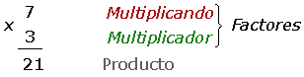

El resultado de multiplicar un número cualquiera por cero, es cero.

Dividir es una distribución equitativa, es decir, repartir entre partes o grupos iguales.

Por ejemplo: Queremos repartir estas 12 bolas entre 3 cajitas a partes iguales, por lo que tiene que haber el mismo número de bolas en cada una de las cajas.

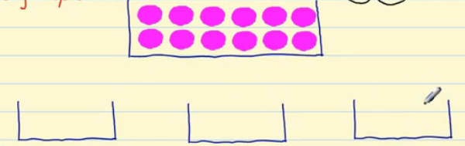

Vamos repartiendo las bolas en cada caja, hasta que finalmente en cada caja hay 4 bolas.

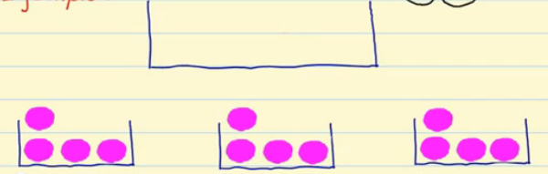

Por lo que la división que hemos hecho es: 12 bolas: 3 cajas = 4 bolas en cada caja

La división es una operación inversa a la multiplicación y puede considerarse como una resta repetida.

Por ejemplo si queremos dividir 12 entre 3:

12 – 3 = 9  
9 – 3 = 6  
6 – 3 = 3  
3 – 3 = 0

Hemos podido restar al 12, 4 veces el número 3, por lo tanto 12:3=4

Recordemos las tablas de multiplicar:

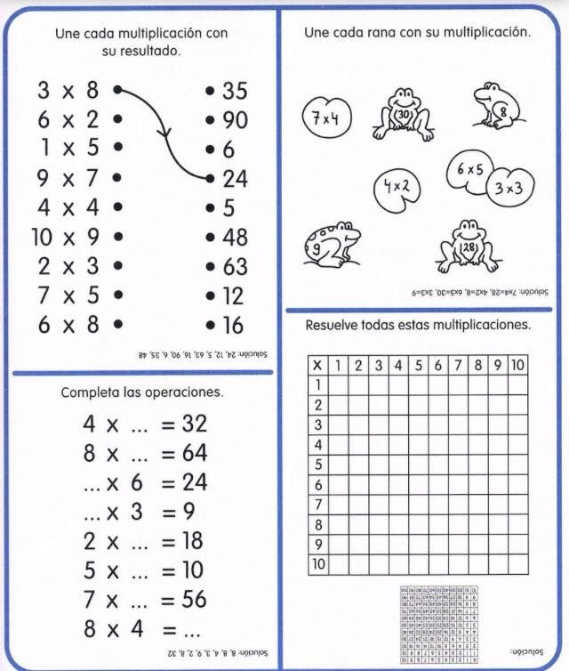



Recordemos las tablas de multiplicar:





**PRÁCTICA DE MULTIPLICACIÓN:**

**ACTIVIDAD 1:** Halla el producto (no olvides colocar los puntos si es necesario)

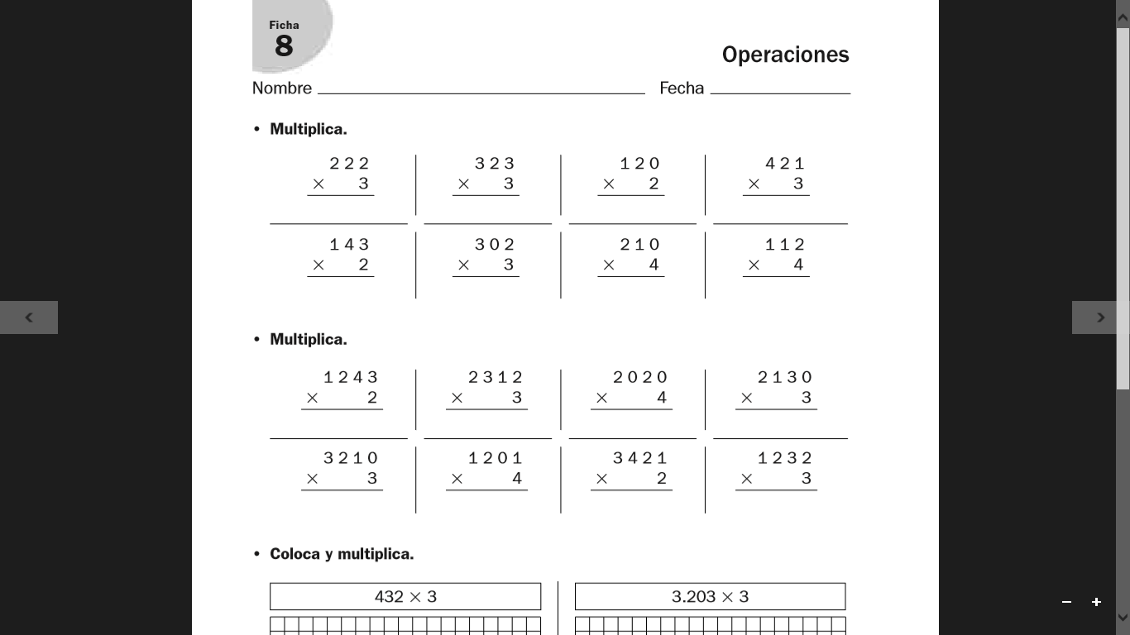

**ACTIVIDAD 2:** Organiza en la cuadrícula los números y halla el producto (no olvides colocar los puntos si es necesario)

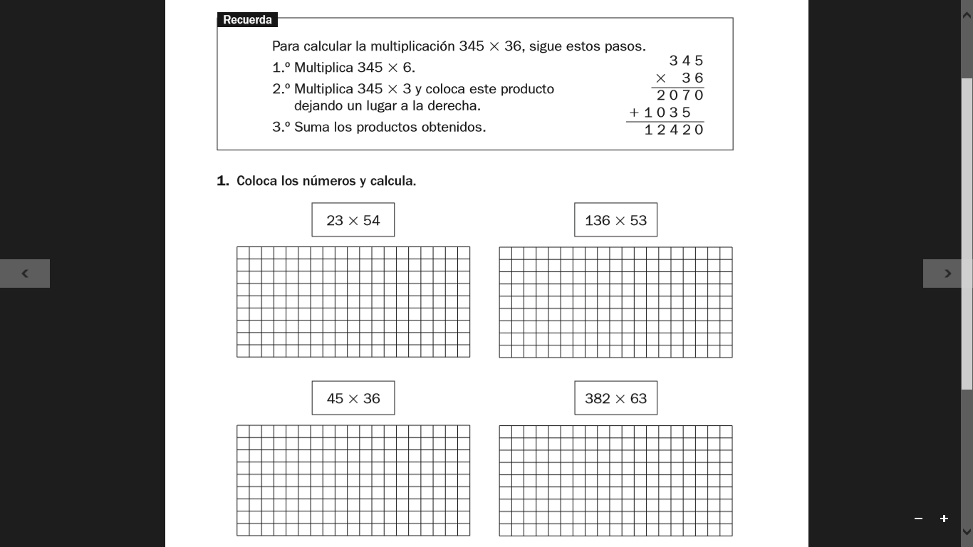

**ACTIVIDAD 3:** Organiza en la cuadrícula los números y halla el producto (no olvides colocar los puntos si es necesario)

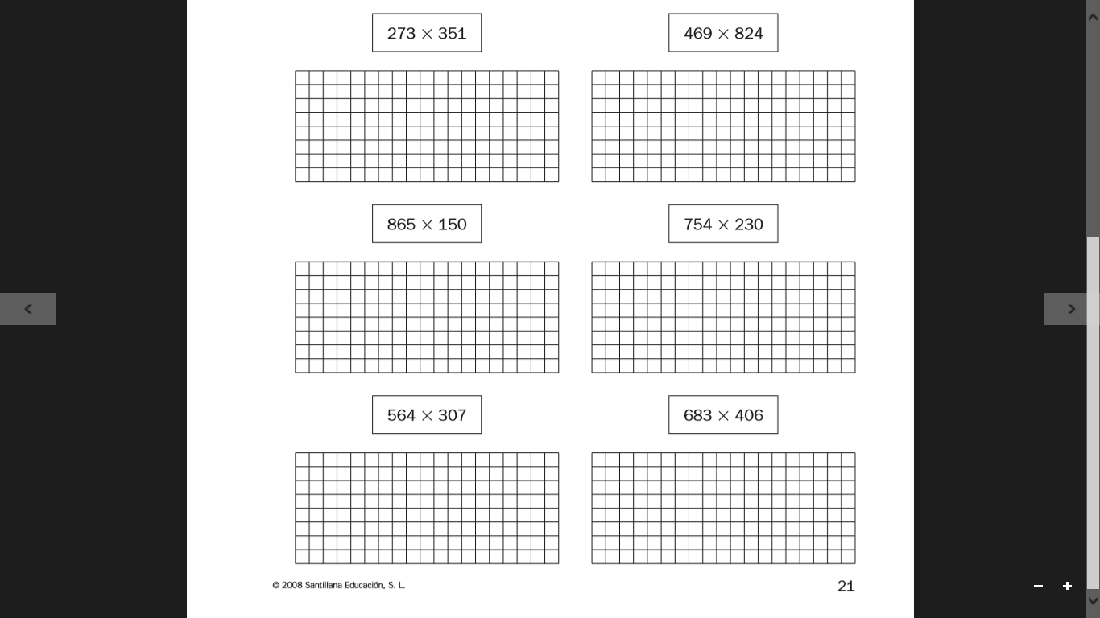

**ACTIVIDAD 4:** Resuelve los siguientes problemas:

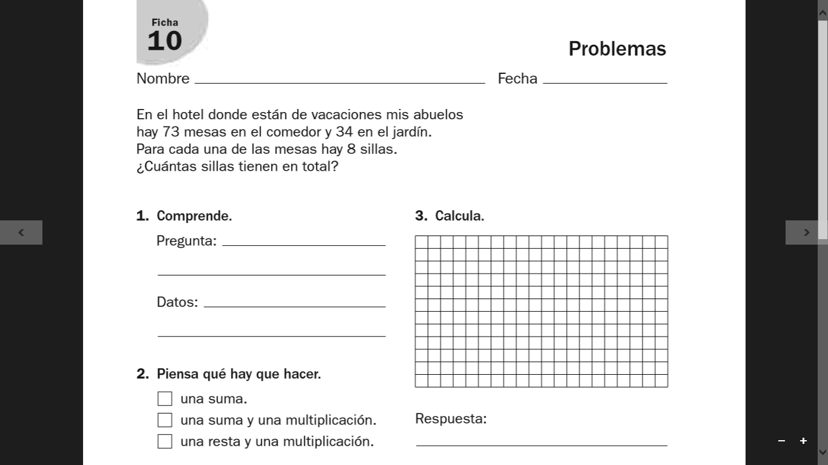

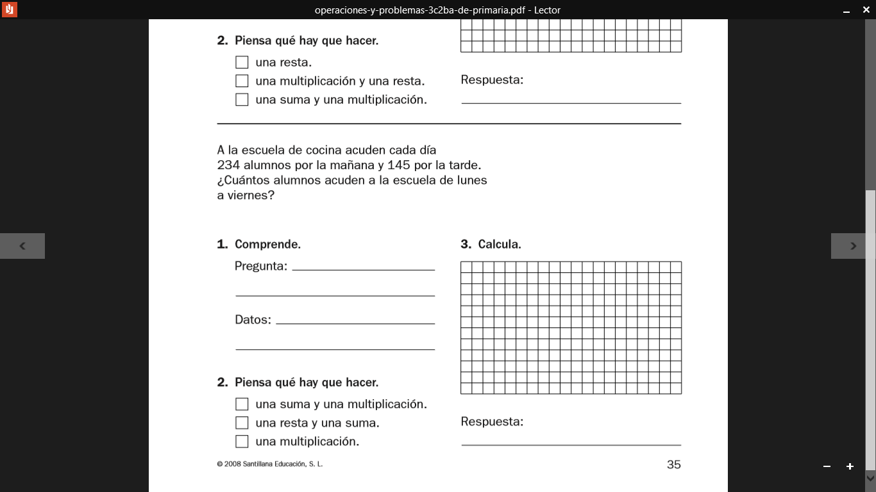

**ACTIVIDAD 5:** Resuelve en tu cuaderno las siguientes divisiones. En cada una coloca sus términos o partes:

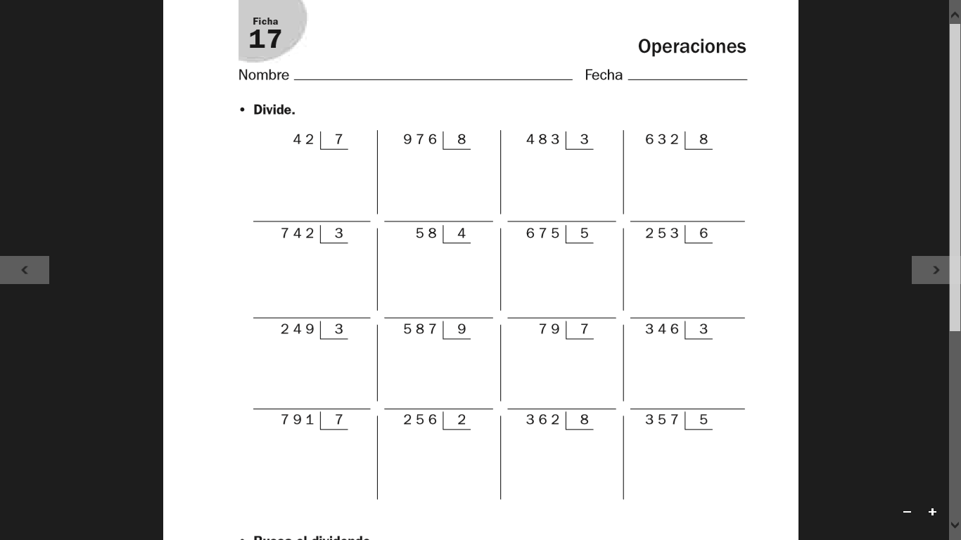

**ACTIVIDAD 6:** En tu cuaderno, halla el cociente en cada división.

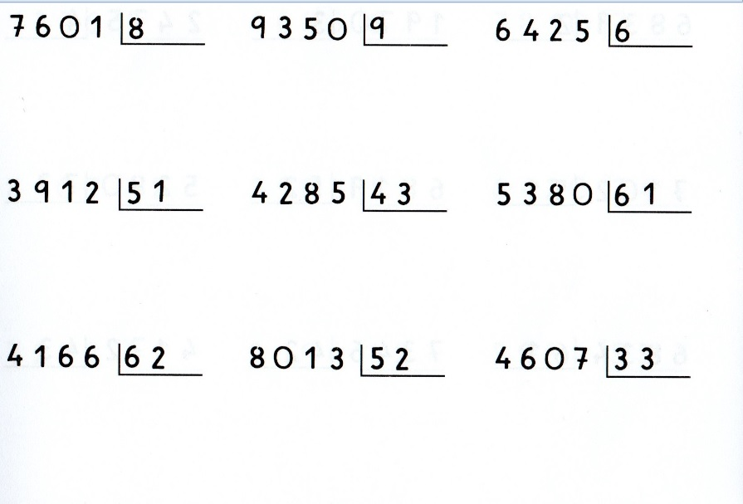

**ACTIVIDAD 7:** Resuelve el siguiente problema.

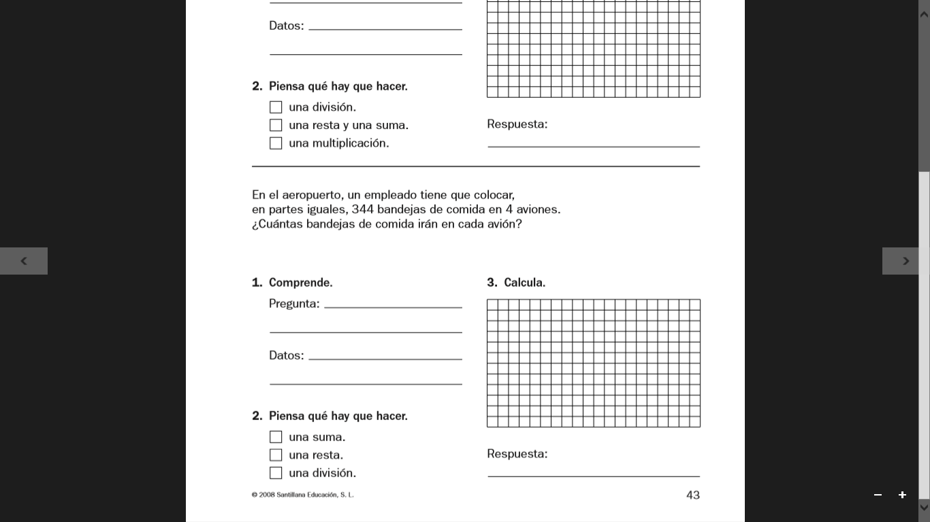

TAREA

Resuelve en tu cuaderno los siguientes problemas, realizando operación y respuesta:



1) Un camión transporta 4.860 refrescos en cajas de 9 refrescos cada una. ¿Cuántas cajas lleva el camión?

2) En el kit escolar entregado a cada estudiante del Sagrado corazón hay cajas de colores con 24 colores (unidades) cada una. Si se entregaron 315 cajas, ¿Cuántos colores (unidades) se entregaron en total?

3) En un videojuego, Santiago ha conseguido 36.450 puntos capturando 11 monedas de oro. ¿Cuántos puntos vale cada moneda de oro?

4) En Mercacentro cada libra de arroz cuesta $1.600, si mamá compró 8 libras, ¿Cuánto dinero tuvo que pagar?

5) Un estudiante vende empanadas en la Universidad del Tolima, si cada empanada cuesta $850 y hoy vendió 342 empandas, ¿Cuánto dinero recogió en total?